DESCONHECIDO

DESCONHECIDO
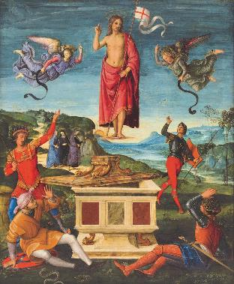

AUTOR: Rafael

DADOS BIOGRÁFICOS: Urbino, Itália, 1483 - Roma, Itália, 1520

TÍTULO: Ressurreição de Cristo

DATA DA OBRA: 1499 - 1502

TÉCNICA: Óleo sobre madeira

DIMENSÕES: 56.5x47x1.2 cm

AQUISIÇÃO: Doação, Walther Moreira Salles e Elisa Moreira Salles, Leão Gondim de Oliveira, Hélio Muniz de Souza, Gastão Bueno Vidigal Filho, Francisco Matarazzo Sobrinho, João di Pietro, Brasílio Machado Neto e Diários e Emissoras Associados, 1958

DESIGNAÇÃO: Pintura

NÚMERO DE INVENTÁRIO: MASP.00017

CRÉDITOS DA FOTOGRAFIA: João Musa

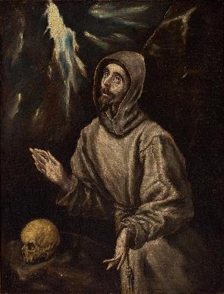
AUTOR: El Greco
DADOS BIOGRÁFICOS: Cândia, Grécia, 1541 - Toledo, Espanha, 1614
TÍTULO: Êxtase de são Francisco com os estigmas
DATA DA OBRA: 1600
TÉCNICA: Óleo sobre tela
DIMENSÕES: 72x55x1.5 cm
AQUISIÇÃO: Doação, Diários Associados, 1947
DESIGNAÇÃO: Pintura
NÚMERO DE INVENTÁRIO: MASP.00167
CRÉDITOS DA FOTOGRAFIA: João Musa

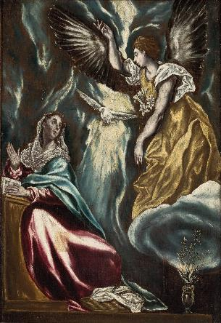
AUTOR: El Greco
DADOS BIOGRÁFICOS: Cândia, Grécia, 1541 - Toledo, Espanha, 1614
TÍTULO: Anunciação
DATA DA OBRA: circa 1600
TÉCNICA: Óleo sobre tela
DIMENSÕES: 106.5x72.5x3 cm
AQUISIÇÃO: Doação, Fúlvio Morganti, Pedro, Luiz e Dovilico Ometto, Baudilio Biagi,Arnaldo Ricciardi, Geremia Lunardelli e um grupo de canavieiros paulistas organizado por Nelson Mendes Caldeira, 1952
DESIGNAÇÃO: Pintura
NÚMERO DE INVENTÁRIO: MASP.00166
CRÉDITOS DA FOTOGRAFIA: João Musa

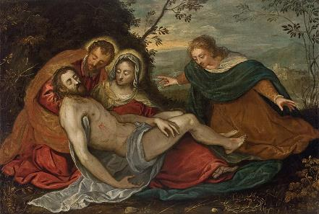
AUTOR: Jacopo Tintoretto
DADOS BIOGRÁFICOS: Veneza, Itália, 1518 - Veneza, Itália, 1594
TÍTULO: Lamentação sobre o Cristo morto (ou Pietá)
DATA DA OBRA: 1560 - 1565
TÉCNICA: Óleo sobre tela
DIMENSÕES: 94.7x141x2.5 cm
AQUISIÇÃO: Doação, Gladston Jafet, 1947
DESIGNAÇÃO: Pintura
NÚMERO DE INVENTÁRIO: MASP.00023
CRÉDITOS DA FOTOGRAFIA: João Musa

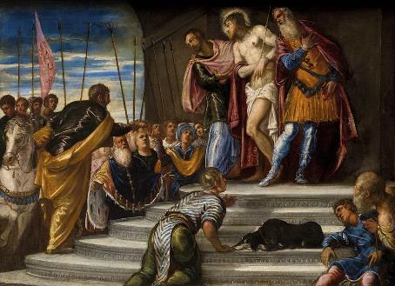
AUTOR: Jacopo Tintoretto
DADOS BIOGRÁFICOS: Veneza, Itália, 1518 - Veneza, Itália, 1594
TÍTULO: Ecce Homo ou Pilatos apresenta Cristo à multidão
DATA DA OBRA: 1546 - 1547
TÉCNICA: Óleo sobre tela
DIMENSÕES: 109x136x2 cm
AQUISIÇÃO: Doação, Companhia Siderúrgica Belgo-Mineira S.A., Banco do Estado de São Paulo S.A, Gastão Bueno Vidigal Filho, Clemente de Faria, Miguel Maurício, Banco da Lavoura de Minas Gerais S.A. e Alberto Quattrini Bianchi, 1949
DESIGNAÇÃO: Pintura
NÚMERO DE INVENTÁRIO: MASP.00024
CRÉDITOS DA FOTOGRAFIA: João Musa

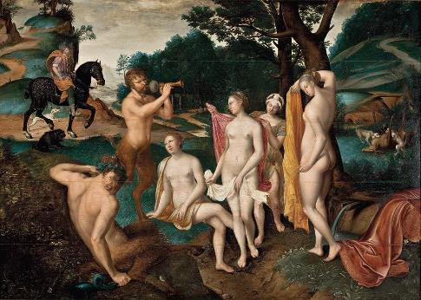
AUTOR: François Clouet
DADOS BIOGRÁFICOS: Tours, França, 1510 - Paris, França, 1572
TÍTULO: O banho de Diana
DATA DA OBRA: 1559 - 1560
TÉCNICA: Óleo sobre madeira
DIMENSÕES: 79.5x111x2.5 cm
AQUISIÇÃO: Compra, Wildenstein & Company Incorporated, 2014
DESIGNAÇÃO: Pintura
NÚMERO DE INVENTÁRIO: MASP.00045
CRÉDITOS DA FOTOGRAFIA: João Musa

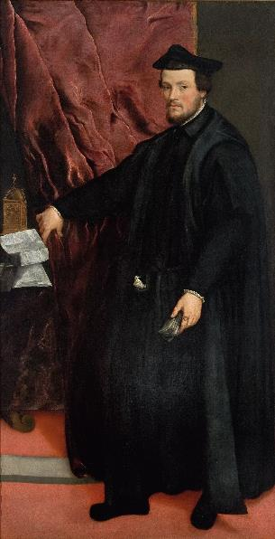
AUTOR: Ticiano
DADOS BIOGRÁFICOS: Pieve di Cadore, Itália, 1488 - Veneza, Itália, 1576
TÍTULO: Retrato do cardeal Cristoforo Madruzzo
DATA DA OBRA: 1552
TÉCNICA: Óleo sobre tela
DIMENSÕES: 210x110x12 cm
AQUISIÇÃO: Doação, Família Sotto Maior, Horácio Lafer, Wolff Klabin, Costa Pacheco, José Correia Mattoso, Geremia Lunardelli, Antônio Moura Andrade, Fúlvio Morganti, Prudente Ferreira, José Alfredo de Almeida, Mário Audrá, Nelson Seabra, dona Sinhá Junqueira, Carlos Rocha Miranda, condessa Marina Crespi, J. Ferraz Camargo, Alberto Soares Sampaio, José Machado Coelho de Castro, Ricardo Fasanello, Marinho Andrade do Valle, Alfredo Ferreira, Adalberto Ferreira, Peixoto de Castro, João Rosato, Joaquim Bento Alves de Lima, Júlio Capua, Waldemar Salles, Sotto Maior & Cia., Banco Sotto Maior S.A., Araújo Costa & Cia., Seabra Cia. de Tecidos S.A., Aliança da Bahia Capitalização, Souza Dantas & Cia., Companhia Antarctica Paulista S.A. e Jacques Pilon., 1951
DESIGNAÇÃO: Pintura
NÚMERO DE INVENTÁRIO: MASP.00020
CRÉDITOS DA FOTOGRAFIA: João Musa

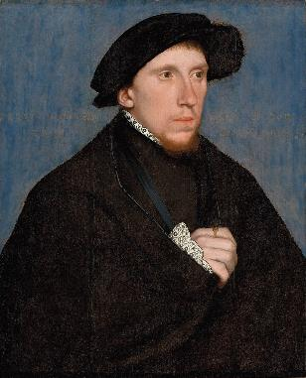
AUTOR: Hans Holbein. o Jovem
DADOS BIOGRÁFICOS: Augsburgo, Alemanha, 1497 - Londres, Inglaterra, 1543
TÍTULO: O poeta Henry Howard, conde de Surrey
DATA DA OBRA: circa 1542
TÉCNICA: Óleo e têmpera sobre madeira
DIMENSÕES: 55.5x44.5x0.5 cm
AQUISIÇÃO: Compra, 1958
DESIGNAÇÃO: Pintura
NÚMERO DE INVENTÁRIO: MASP.00182
CRÉDITOS DA FOTOGRAFIA: João Musa

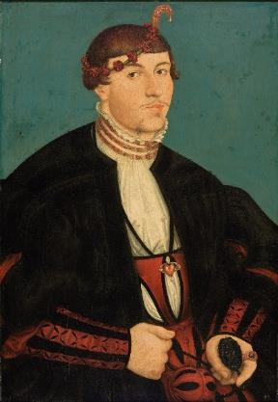
AUTOR: Lucas Cranach, o Antigo
DADOS BIOGRÁFICOS: Kronach, Alemanha, 1472 - Weimar, Alemanha, 1553
TÍTULO: Retrato de jovem aristocrata - um jovem noivo da família Rava
DATA DA OBRA: 1539
TÉCNICA: Óleo sobre madeira
DIMENSÕES: 61x42.5x3 cm
AQUISIÇÃO: Doação, Família Sotto Maior, 1950
DESIGNAÇÃO: Pintura
NÚMERO DE INVENTÁRIO: MASP.00181
CRÉDITOS DA FOTOGRAFIA: João Musa

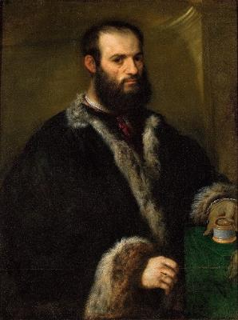
AUTOR: Paris Bordon
DADOS BIOGRÁFICOS: Treviso, Itália, 1500 - Veneza, Itália, 1571
TÍTULO: Sem título (Retrato de Alvise Contarini [?])
DATA DA OBRA: 1525 - 1550
TÉCNICA: Óleo sobre tela
DIMENSÕES: 95x71.5x3 cm
AQUISIÇÃO: Doação, Ricardo Jafet, Gladston Jafet, Nagib Jafet,Guilherme Guinle, José Stefno, Guilherme da Silveira e Silvério Ceglia, 1952
DESIGNAÇÃO: Pintura
NÚMERO DE INVENTÁRIO: MASP.00021
CRÉDITOS DA FOTOGRAFIA: João Musa

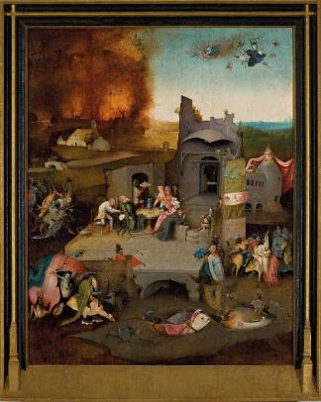
AUTOR: Hieronymus Bosch
DADOS BIOGRÁFICOS: s-Hertogenbosch, Holanda, 1450 - s-Hertogenbosch, Holanda, 1516
TÍTULO: As tentações de santo Antão
DATA DA OBRA: circa 1500
TÉCNICA: Óleo sobre madeira
DIMENSÕES: 128x101x2 cm
AQUISIÇÃO: Doação, Assis Chateaubriand, 1954
DESIGNAÇÃO: Pintura
NÚMERO DE INVENTÁRIO: MASP.00179
CRÉDITOS DA FOTOGRAFIA: João Musa

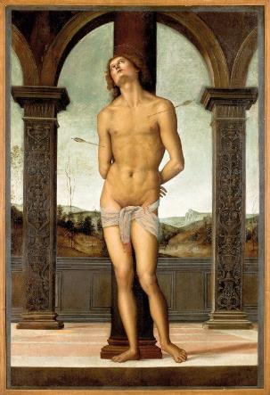
AUTOR: Pietro Perugino e Ateliê
DADOS BIOGRÁFICOS: Città della Pieve, Itália, 1446 - Perugia, Itália, 1524
TÍTULO: São Sebastião na coluna
DATA DA OBRA: 1500 - 1510
TÉCNICA: Óleo sobre tela
DIMENSÕES: 177x120x2.7 cm
AQUISIÇÃO: Doação, Companhia Antarctica Paulista S.A., 1947
DESIGNAÇÃO: Pintura
NÚMERO DE INVENTÁRIO: MASP.00013
CRÉDITOS DA FOTOGRAFIA: João Musa

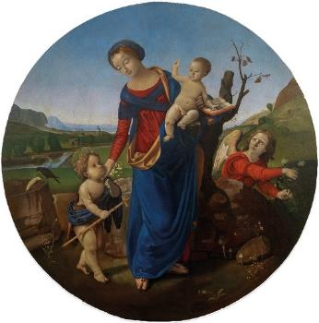
AUTOR: Piero di Cosimo
DADOS BIOGRÁFICOS: Florença, Itália, 1461 - Florença, Itália, 1521
TÍTULO: Virgem com o Menino, são João Batista criança e um anjo
DATA DA OBRA: 1500 - 1510
TÉCNICA: Óleo e têmpera sobre madeira
DIMENSÕES: 132.5Ø cm
AQUISIÇÃO: Doação, Companhia Antarctica Paulista S.A., 1951
DESIGNAÇÃO: Pintura
NÚMERO DE INVENTÁRIO: MASP.00011
CRÉDITOS DA FOTOGRAFIA: Polo Museale del Lazio-Archivio e laboratório fotográfico, Roma

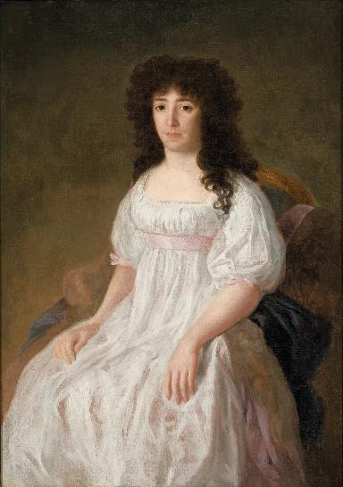

AUTOR: Francisco Goya y Lucientes

DADOS BIOGRÁFICOS: Fuendetodos, Espanha, 1746 - Bordeaux, França, 1828

TÍTULO: Retrato da condessa de Casa Flores

DATA DA OBRA: 1790 - 1797

TÉCNICA: Óleo sobre tela

DIMENSÕES: 113x79.5x2.5 cm

AQUISIÇÃO: Doação, Família Morganti, Francisco Ribeiro de Castro Manhães, Don Antonio Sanches de Larragoiti Junior, Alfredo Mathias, Companhia de Terras do Norte do Paraná, Indústrias Químicas e Farmacêuticas Schering S.A., 1949

DESIGNAÇÃO: Pintura

NÚMERO DE INVENTÁRIO: MASP.00174

CRÉDITOS DA FOTOGRAFIA: João Musa

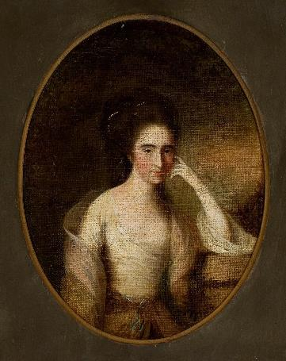

AUTOR: Alcipe (Leonor de Almeida Portugal de Lorena e Lencastre)

DADOS BIOGRÁFICOS: Lisboa, Portugal, 1750 - Lisboa, Portugal, 1839

TÍTULO: Autorretrato Leonor de Almeida Portugal de Lorena e Lencastre

DATA DA OBRA: 1787 - 1790

TÉCNICA: Óleo sobre tela colada sobre painel

DIMENSÕES: 28x22x0.5 cm

AQUISIÇÃO: Doação, Vasco Lima, 1949

DESIGNAÇÃO: Pintura

NÚMERO DE INVENTÁRIO: MASP.00177

CRÉDITOS DA FOTOGRAFIA: João Musa

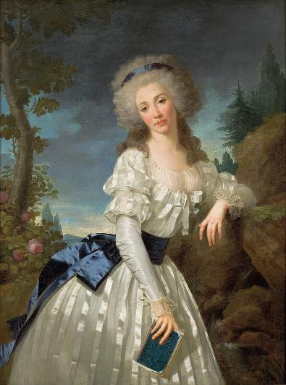

AUTOR: Antoine Vestier

DADOS BIOGRÁFICOS: Avallon, França, 1740 - Paris, França, 1824

TÍTULO: Retrato de uma dama com livro junto a uma fonte

DATA DA OBRA: circa 1785

TÉCNICA: Óleo sobre tela

DIMENSÕES: 130.5x98.5x3.5 cm

AQUISIÇÃO: Doação, Assis Chateaubriand, 1958

DESIGNAÇÃO: Pintura

NÚMERO DE INVENTÁRIO: MASP.00057

CRÉDITOS DA FOTOGRAFIA: João Musa

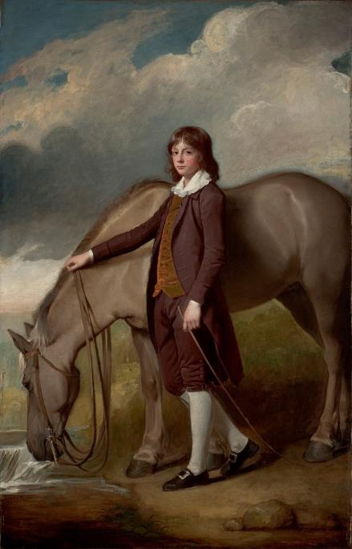

AUTOR: George Romney

DADOS BIOGRÁFICOS: Dalton-in-Furness, Inglaterra, 1734 - Kendal, Inglaterra, 1802

TÍTULO: John Walter (ou Wharton) Tempest

DATA DA OBRA: 1779 - 1780

TÉCNICA: Óleo sobre tela

DIMENSÕES: 233.5x150x4 cm

AQUISIÇÃO: Doação, Jules Verelst e Louis Ensch (Companhia Siderúrgica Belgo Mineira S.A.), 1952

DESIGNAÇÃO: Pintura

NÚMERO DE INVENTÁRIO: MASP.00200

CRÉDITOS DA FOTOGRAFIA: João Musa

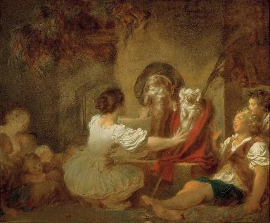

AUTOR: Jean-Honoré Fragonard

DADOS BIOGRÁFICOS: Grasse, França, 1732 - Paris, França, 1806

TÍTULO: A educação faz tudo

DATA DA OBRA: 1775 - 1780

TÉCNICA: Óleo sobre tela

DIMENSÕES: 56.5x66x2 cm

AQUISIÇÃO: Compra, Wildenstein & Company Incorporated, 1958

DESIGNAÇÃO: Pintura

NÚMERO DE INVENTÁRIO: MASP.00056

CRÉDITOS DA FOTOGRAFIA: João Musa

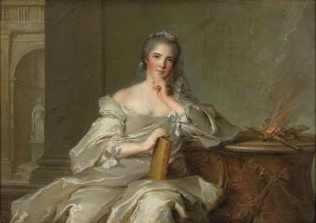

AUTOR: Jean-Marc Nattier

DADOS BIOGRÁFICOS: Paris, França, 1685 - Paris, França, 1766

TÍTULO: Madame Anne-Henriette de France - O fogo

DATA DA OBRA: 1751

TÉCNICA: Óleo sobre tela

DIMENSÕES: 97x137x3.5 cm

AQUISIÇÃO: Doação, Congresso Nacional, 1952

DESIGNAÇÃO: Pintura

NÚMERO DE INVENTÁRIO: MASP.00048

CRÉDITOS DA FOTOGRAFIA: João Musa

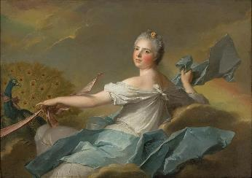

AUTOR: Jean-Marc Nattier

DADOS BIOGRÁFICOS: Paris, França, 1685 - Paris, França, 1766

TÍTULO: Madame Marie-Adélaïde de France - O ar

DATA DA OBRA: 1751

TÉCNICA: Óleo sobre tela

DIMENSÕES: 97x136.5x3.5 cm

AQUISIÇÃO: Doação, Congresso Nacional, 1952

DESIGNAÇÃO: Pintura

NÚMERO DE INVENTÁRIO: MASP.00049

CRÉDITOS DA FOTOGRAFIA: João Musa

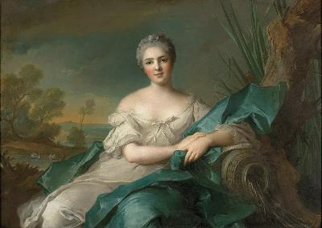

AUTOR: Jean-Marc Nattier

DADOS BIOGRÁFICOS: Paris, França, 1685 - Paris, França, 1766

TÍTULO: Madame Marie-Louise-Thérèse-Victorie de France - A água

DATA DA OBRA: 1751

TÉCNICA: Óleo sobre tela

DIMENSÕES: 97x137x3 cm

AQUISIÇÃO: Doação, Congresso Nacional, 1952

DESIGNAÇÃO: Pintura

NÚMERO DE INVENTÁRIO: MASP.00050

CRÉDITOS DA FOTOGRAFIA: João Musa

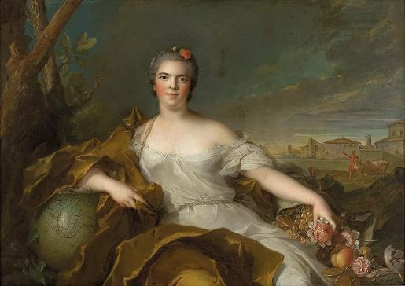

AUTOR: Jean-Marc Nattier

DADOS BIOGRÁFICOS: Paris, França, 1685 - Paris, França, 1766

TÍTULO: Madame Louise-Elisabeth, duquesa de Parma (madame l´enfante) - A terra

DATA DA OBRA: 1750

TÉCNICA: Óleo sobre tela

DIMENSÕES: 97x136x4 cm

AQUISIÇÃO: Doação, Congresso Nacional, 1952

DESIGNAÇÃO: Pintura

NÚMERO DE INVENTÁRIO: MASP.00047

CRÉDITOS DA FOTOGRAFIA: João Musa

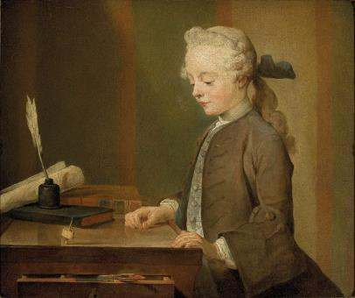

AUTOR: Jean-Baptiste-Siméon Chardin

DADOS BIOGRÁFICOS: Paris, França, 1699 - Paris, França, 1779

TÍTULO: Retrato de Auguste Gabriel Godefroy

DATA DA OBRA: 1741

TÉCNICA: Óleo sobre tela

DIMENSÕES: 64.5x76.5x2.3 cm

AQUISIÇÃO: Compra, Wildenstein & Company Incorporated, 1958

DESIGNAÇÃO: Pintura

NÚMERO DE INVENTÁRIO: MASP.00053

CRÉDITOS DA FOTOGRAFIA: João Musa

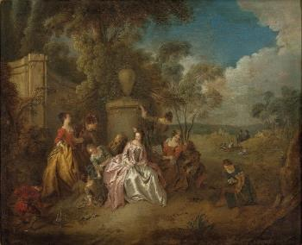

AUTOR: Jean-Baptiste Pater

DADOS BIOGRÁFICOS: Valenciennes, França, 1695 - Paris, França, 1736

TÍTULO: Reunião num parque

DATA DA OBRA: 1719 - 1720

TÉCNICA: Óleo sobre tela

DIMENSÕES: 67x82.5x2.5 cm

AQUISIÇÃO: Compra, Wildenstein & Company Incorporated, 2014

DESIGNAÇÃO: Pintura

NÚMERO DE INVENTÁRIO: MASP.00052

CRÉDITOS DA FOTOGRAFIA: João Musa

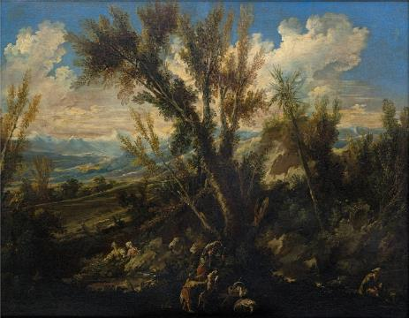

AUTOR: Alessandro Magnasco

DADOS BIOGRÁFICOS: Gênova, Itália, 1667 - Gênova, Itália, 1749

TÍTULO: Paisagem com pastores

DATA DA OBRA: 1710 - 1730

TÉCNICA: Óleo sobre tela

DIMENSÕES: 114.5x146x2.5 cm

AQUISIÇÃO: Doação, Moinho Santista S.A., 1947

DESIGNAÇÃO: Pintura

NÚMERO DE INVENTÁRIO: MASP.00037

CRÉDITOS DA FOTOGRAFIA: João Musa

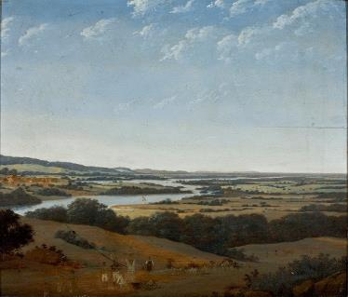

AUTOR: Frans Post

DADOS BIOGRÁFICOS: Haarlem, Holanda, 1612 - Haarlem, Holanda, 1680

TÍTULO: Paisagem pernambucana com rio

DATA DA OBRA: 1668

TÉCNICA: Óleo sobre madeira

DIMENSÕES: 47x55x0.5 cm

AQUISIÇÃO: Doação, Club do Canguru Mirim, 1951

DESIGNAÇÃO: Pintura

NÚMERO DE INVENTÁRIO: MASP.00222

CRÉDITOS DA FOTOGRAFIA: João Musa

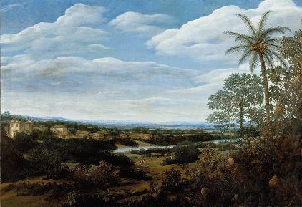

AUTOR: Frans Post

DADOS BIOGRÁFICOS: Haarlem, Holanda, 1612 - Haarlem, Holanda, 1680

TÍTULO: Paisagem com jiboia

DATA DA OBRA: circa 1660

TÉCNICA: Óleo sobre tela

DIMENSÕES: 119x173.5x2.7 cm

AQUISIÇÃO: Doação, Max Lowenstein, 1961

DESIGNAÇÃO: Pintura

NÚMERO DE INVENTÁRIO: MASP.00225

CRÉDITOS DA FOTOGRAFIA: João Musa

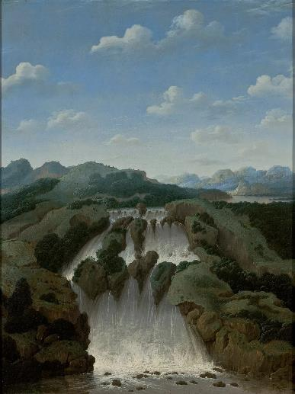

AUTOR: Frans Post

DADOS BIOGRÁFICOS: Haarlem, Holanda, 1612 - Haarlem, Holanda, 1680

TÍTULO: Cachoeira de Paulo Afonso

DATA DA OBRA: 1649

TÉCNICA: Óleo sobre madeira

DIMENSÕES: 59x46.5x0.5 cm

AQUISIÇÃO: Doação, Adriano e Ricardo Seabra e Américo Breia, 1958

DESIGNAÇÃO: Pintura

NÚMERO DE INVENTÁRIO: MASP.00221

CRÉDITOS DA FOTOGRAFIA: João Musa

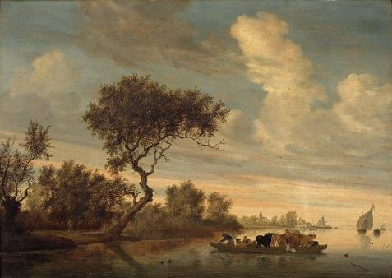

AUTOR: Salomon van Ruysdael

DADOS BIOGRÁFICOS: Naarden, Holanda, 1600 - Haarlem, Holanda, 1670

TÍTULO: Paisagem fluvial com balsa transportando animais

DATA DA OBRA: circa 1650

TÉCNICA: Óleo sobre madeira

DIMENSÕES: 75x106x2 cm

AQUISIÇÃO: Doação, Alberto Soares Sampaio, José Machado Coelho de Castro, Joaquim Bento Alves de Lima, Ricardo Jafet, Diários Associados, Banco Mineiro da Produção, Banco de Crédito Real de Minas Gerais S.A., Banco Hipotecário do Estado de Minas Gerais S.A., Nelson de Faria, Evaristo Fernandes, Francisco Pignatari, Alberto Quattrini Bianchi, 1951

DESIGNAÇÃO: Pintura

NÚMERO DE INVENTÁRIO: MASP.00183

CRÉDITOS DA FOTOGRAFIA: João Musa

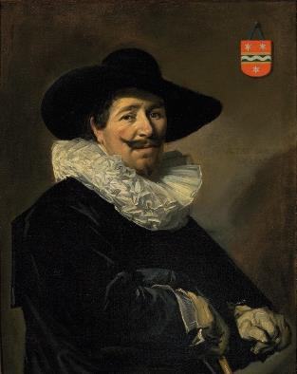

AUTOR: Frans Hals

DADOS BIOGRÁFICOS:

TÍTULO: O capitão Andries van Hoorn

DATA DA OBRA: 1638

TÉCNICA: Óleo sobre tela

DIMENSÕES: 85.5x67.5x2 cm

AQUISIÇÃO: Doação, Alberto Soares Sampaio, Álvaro Soares Sampaio, José Machado Coelho, Joaquim Bento Alves de Lima, Ricardo Jafet, Evaristo Fernandes, Francisco Pignatari, Alberto Quattrini Bianchi, Geremia Lunardelli, Gladston Jafet, Nagib Jafet, Themístocles Marcondes Ferreira, Severino Pereira, Dor Lesch, Nelson de Faria, Diários Associados, Banco Mineiro da Produção S.A., Banco de Crédito Real de Minas Gerais S.A., Banco Hipotecário do Estado de Minas Gerais S.A., Companhia Vidroplano S.A., Brazilian Warrant Co., Marwin S.A., Fábrica de Parafusos Santa Rosa S.A. e Companhia de Cimento Vale do Paraíba S.A., 1951

DESIGNAÇÃO: Pintura

NÚMERO DE INVENTÁRIO: MASP.00185

CRÉDITOS DA FOTOGRAFIA: João Musa

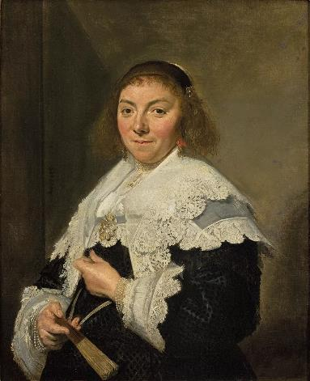

AUTOR: Frans Hals

DADOS BIOGRÁFICOS:

TÍTULO: Maria Pietersdochter Olycan

DATA DA OBRA: 1638

TÉCNICA: Óleo sobre tela

DIMENSÕES: 83.5x68.5x2 cm

AQUISIÇÃO: Doação, Alberto Soares Sampaio, Álvaro Soares Sampaio, José Machado Coelho de Castro, Joaquim Bento Alves de Lima, Ricardo Jafet, Evaristo Fernandes, Francisco Pignatari, Alberto Quattrini Bianchi, Geremia Lunardelli, Gladston Jafet, Nagib Jafet, Themístocles Marcondes Ferreira, Severino Pereira, Dor Lesch, Nelson de Faria, Diários Associados, Companhia Siderúrgica Belgo-Mineira S.A., Companhia Vidroplano S.A., Marwin S.A., Fábrica de Parafusos Santa Rosa S.A., Cia. de Cimento Vale do Paraíba S. A., 1951

DESIGNAÇÃO: Pintura

NÚMERO DE INVENTÁRIO: MASP.00186

CRÉDITOS DA FOTOGRAFIA: João Musa

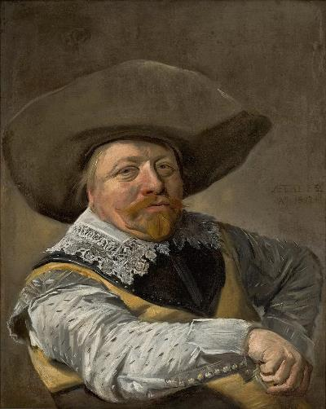

AUTOR: Frans Hals

DADOS BIOGRÁFICOS:

TÍTULO: Oficial sentado

DATA DA OBRA: 1631

TÉCNICA: Óleo sobre tela

DIMENSÕES: 82x66x2 cm

AQUISIÇÃO: Doação, Alberto Soares Sampaio, Álvaro Soares Sampaio, José Machado Coelho, Joaquim Bento Alves de Lima, Ricardo Jafet, Evaristo Fernandes, Francisco Pignatari, Alberto Quattrini Bianchi, Geremia Lunardelli, Gladston Jafet, Themístocles Marcondes Ferreira, Severino Pereira, Dor Lesch, Nelson de Faria, Diários Associados, Banco Mineiro da Produção, Banco Hipotecário do Estado de Minas Gerais S.A., Companhia Siderúrgica Belgo-Mineira S.A., Companhia Vidroplano S.A., Brazilian Warrant Company, Marwin S.A., Fábrica de Parafusos Santa Rosa S.A. e Companhia de Cimento Vale do Paraíba S.A., 1951

DESIGNAÇÃO: Pintura

NÚMERO DE INVENTÁRIO: MASP.00187

CRÉDITOS DA FOTOGRAFIA: João Musa

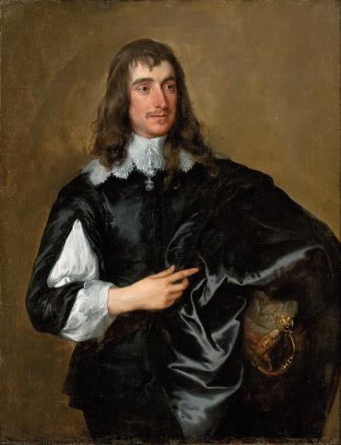

AUTOR: Anthony van Dyck

DADOS BIOGRÁFICOS: Antuérpia, Bélgica, 1599 - Londres, Inglaterra, 1641

TÍTULO: Retrato de um desconhecido (William Howard, visconde de Stafford [?])

DATA DA OBRA: 1638 - 1640

TÉCNICA: Óleo sobre tela

DIMENSÕES: 108x83x2.5 cm

AQUISIÇÃO: Doação, Ovídio de Abreu, 1951

DESIGNAÇÃO: Pintura

NÚMERO DE INVENTÁRIO: MASP.00188

CRÉDITOS DA FOTOGRAFIA: João Musa

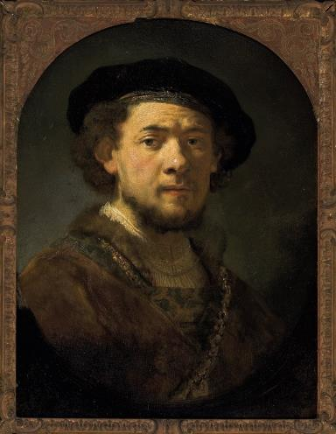

AUTOR: Rembrandt Van Rijn e Ateliê

DADOS BIOGRÁFICOS: Leiden, Holanda, 1606 - Amsterdã, Holanda, 1669

TÍTULO: Retrato de jovem com corrente de ouro (Autorretrato com corrente de ouro)

DATA DA OBRA: circa 1635

TÉCNICA: Óleo sobre madeira

DIMENSÕES: 61x45.5x2 cm

AQUISIÇÃO: Doação, Dona Sinhá Junqueira, condessa Marina Crespi, Áurea Modesto Leal, Gervásio Seabra, Geremia Lunardelli, Arthur Bernardes Filho, Mário Rodrigues, Ricardo Seabra, Adriano Seabra, Américo Breia, Manuel Batista da Silva, Osvaldo Riso, Domingues Fernandes, Walther Moreira Salles, Hélène Moreira Salles, Simone Pilon, Jacques Pilon, J. Silvério de Souza Guise, Ricardo Fasanello, Sotto Maior & Cia, Moinho Santista S.A., Marwin S.A., Companhia Antarctica Paulista S.A., Indústrias Klabin do Paraná S.A., Indústrias Químicas e Farmacêuticas Schering S.A., Brasital S.A., 1949

DESIGNAÇÃO: Pintura

NÚMERO DE INVENTÁRIO: MASP.00190

CRÉDITOS DA FOTOGRAFIA: João Musa

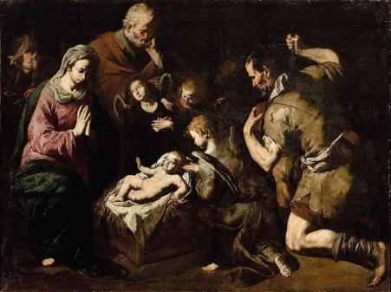

AUTOR: Bartolomeo Passante

DADOS BIOGRÁFICOS: Nápoles, Itália, 1618 - 1648

TÍTULO: Adoração dos pastores

DATA DA OBRA: 1630 - 1635

TÉCNICA: Óleo sobre tela

DIMENSÕES: 177x236x4 cm

AQUISIÇÃO: Doação, Domingos Fernandes Alonso, 1950

DESIGNAÇÃO: Pintura

NÚMERO DE INVENTÁRIO: MASP.00029

CRÉDITOS DA FOTOGRAFIA: João Musa

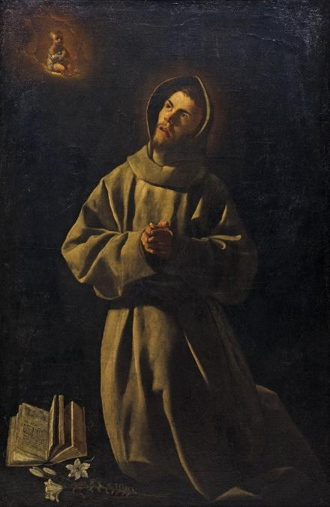

AUTOR: Francisco de Zurbarán

DADOS BIOGRÁFICOS: Fuente de Cantos, Espanha, 1598 - Madri, Espanha, 1664

TÍTULO: Sem título (Aparição do Menino Jesus a santo Antônio de Pádua [?])

DATA DA OBRA: 1627 - 1630

TÉCNICA: Óleo sobre tela

DIMENSÕES: 160x105x3 cm

AQUISIÇÃO: Doação, Santos Vahlis, 1952

DESIGNAÇÃO: Pintura

NÚMERO DE INVENTÁRIO: MASP.00168

CRÉDITOS DA FOTOGRAFIA: João Musa

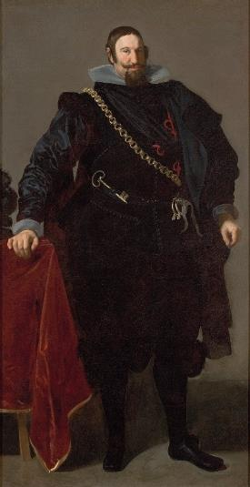

AUTOR: Diego Velázquez

DADOS BIOGRÁFICOS: Sevilha, Espanha, 1599 - Madri, Espanha, 1660

TÍTULO: Retrato do conde-duque de Olivares

DATA DA OBRA: 1624

TÉCNICA: Óleo sobre tela

DIMENSÕES: 202x105.5x3.5 cm

AQUISIÇÃO: Doação, condessa Marina Crespi, dona Sinhá Junqueira, Áurea Modesto Leal, Gervásio Seabra, Ricardo Seabra, Adriano Seabra, Américo Breia, Manuel Batista da Silva, Osvaldo Riso, Domingo Fernandes, Walther Moreira Salles e Helène Moreira Salles, Simone Pilon, J. Silvério de Souza Guise, Ricardo Fasanello, Sotto Maior & Cia., Moinho Santista S.A., Brasital S.A., Marwin S.A., Companhia Antarctica Paulista S.A., Indústrias Klabin do Paraná S.A. e Indústrias Químicas e Farmacêuticas Schering S.A., 1948

DESIGNAÇÃO: Pintura

NÚMERO DE INVENTÁRIO: MASP.00171

CRÉDITOS DA FOTOGRAFIA: João Musa

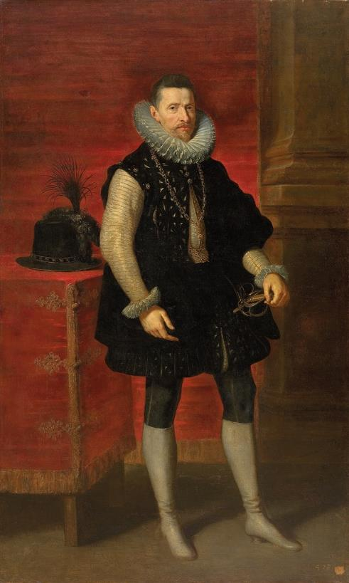

AUTOR: Peter Paul Rubens e Ateliê

DADOS BIOGRÁFICOS: Siegen, Alemanha, 1577 - Antuérpia, Bélgica, 1640

TÍTULO: O arquiduque Alberto VII da Aústria

DATA DA OBRA: 1615 - 1632

TÉCNICA: Óleo sobre tela

DIMENSÕES: 200x121x3 cm

AQUISIÇÃO: Doação, Assis Chateaubriand, 1958

DESIGNAÇÃO: Pintura

NÚMERO DE INVENTÁRIO: MASP.00184

CRÉDITOS DA FOTOGRAFIA: João Musa

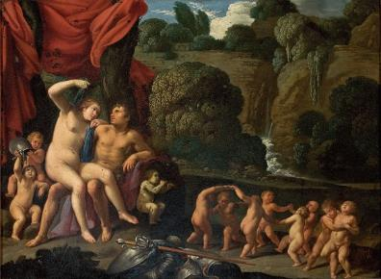

AUTOR: Carlo Saraceni

DADOS BIOGRÁFICOS: Veneza, Itália, 1579 - Veneza, Itália, 1620

TÍTULO: Marte e Vênus com uma roda de cupidos e paisagem

DATA DA OBRA: 1605 - 1610

TÉCNICA: Óleo sobre cobre

DIMENSÕES: 39.5x52x0.2 cm

AQUISIÇÃO: Doação, Moinho Santista S.A., 1947

DESIGNAÇÃO: Pintura

NÚMERO DE INVENTÁRIO: MASP.00028

CRÉDITOS DA FOTOGRAFIA: João Musa

